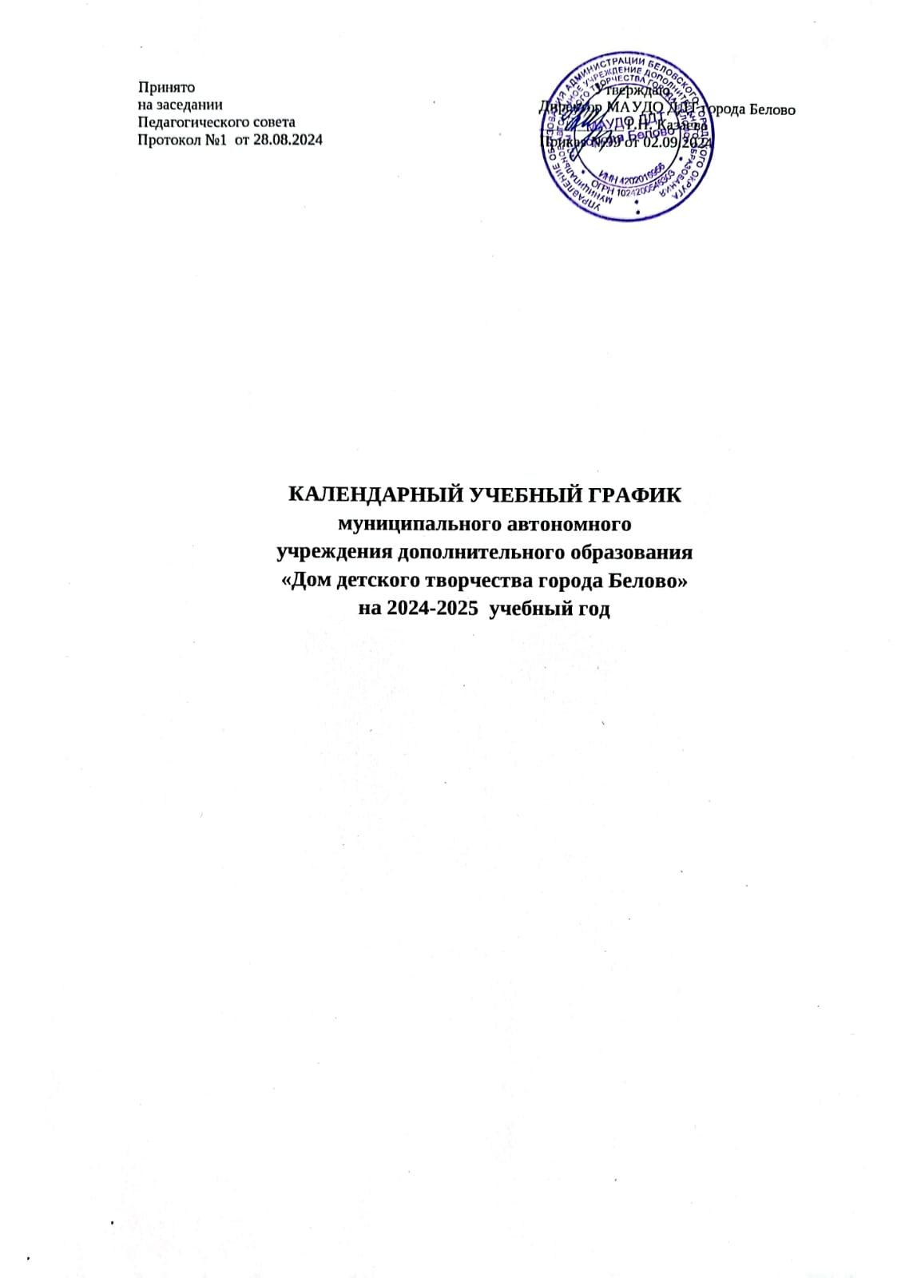

1. Начало учебного года 02 сентября 2024 года.
2. Окончание учебного года 31 мая 2025 года.
3. Продолжительность учебного года - 36 недель.
4. Сроки и продолжительность каникул в течение учебного года:

– осенние – с 26 октября по 3 ноября 2024 года (9 календарных дней);

– зимние – с 31 декабря 2024 года по 8 января 2025 года (9 календарных

дней),

– весенние – с 22 марта по 30 марта 2025 года (9 календарных дней);

– летние – с 27 мая по 31 августа 2025 года (14 недель)

– дополнительные каникулы для обучающихся 1 класса – с 15 по 23 февраля 2025 года (9 календарных дней).

1. Продолжительность учебной недели – 7 дней.
2. Продолжительность учебных занятий для детей определяется согласно СП 2.4.3648-20 «Санитарно-эпидемиологические требования к организациям воспитания и обучения, отдыха и оздоровления детей и молодежи» и прописывается в дополнительных общеразвивающих программах.

| №  п/п | Направленность объединения | Примерное число занятий в неделю | Число и продолжительность занятий в день |
| --- | --- | --- | --- |
| 1. | Художественная | 2 - 3 | 2 по 35 мин. для детей в возрасте до 8 лет;  2 - 3 по 45 мин. для остальных обучающихся |
| 1.1. | Музыкальные и вокальные объединения | 2 - 3 | 2 по 35 мин. для детей в возрасте до 8 лет,  2 - 3 по 45 мин. (групповые занятия). |
| 1.2. | Хореографические объединения | 2 - 4 | 2 по 35 мин. для детей в возрасте до 8 лет;  2 по 45 мин. для остальных обучающихся |
| 2. | Туристско-краеведческая | 2 - 4; 1 - 2 похода или занятия на местности в месяц | 2 - 4 по 45 мин.;  занятия на местности или поход до 8 часов; |
| 3. | Физкультурно-спортивная |  |  |
| 3.1. | Занятия по дополнительным общеразвивающим программам в области физической культуры и спорта | 2 - 3 | 1 по 35 мин. для детей в возрасте до 8 лет;  2 по 45 мин. для остальных обучающихся |
| 3.2. | Спортивно-оздоровительные группы в командно-игровых видах спорта | 2 - 3 | 2 по 45 мин. |
| 4. | Социально-гуманитарная | 1 - 2 | 2 по 35 мин. для детей в возрасте до 8 лет;  1 - 3 по 45 мин. для остальных обучающихся |

Продолжительность перемен 10 минут.

1. Сменность учебных занятий - 2 смены:

- 1смена: 08:00 - 13:00;

- 2 смена: 14:00 - 21:00

1. Сроки проведения аттестации:

- с 20.09.24г. – 20.10.24г.

- с 02.12.24г. -27.12.2024г.

- с 20.04.25г. - 20.05.25г.

1. Традиционные мероприятия

| **№** | **Мероприятие** | **Месяц проведения** |
| --- | --- | --- |
|  | День открытых дверей «Дом детского творчества приглашает» | Сентябрь |
|  | Декада дополнительного образования | Сентябрь |
|  | Посвящение в кружковцы «Перезвон талантов» | Сентябрь |
|  | Музейные уроки «Времен связующая нить» | Сентябрь-май |
|  | Праздничный концерт «Осенний букет», посвященный Дню учителя | Октябрь |
|  | Концертная программа «Бабушка рядышком с дедушкой», посвященная Дню пожилого человека | Октябрь |
|  | Акция «Поздравительная открытка» (поздравление учителей-Ветеранов труда) | Октябрь |
|  | «Диалог поколений». Встреча в музее «Память» ветеранов с учащимися объединений | Октябрь |
|  | Городской конкурс поделок и рисунков детей с ОВЗ «Все краски осени» | Октябрь |
|  | Тематический программа «Будем жить в единстве», посвященная Дню народного единства | Ноябрь |
|  | Праздничный концерт «Прекрасен мир любовью женщины», посвященный Дню матери | Ноябрь |
|  | Детская театрализованная программа «От сердца к сердцу», посвященная Дню инвалида | Декабрь |
|  | Театрализованное новогоднее представление для младших школьников «Новогодняя сказка» | Декабрь |
|  | Городской конкурс детского рисунка «Транспорт. Улица. Я» | Январь |
|  | Благотворительная елка «Чудо рождественской ночи» | Январь |
|  | Спортивно-игровая программа для младших школьников «От бойцов- богатырей до героев наших дней» | Февраль |
|  | Городская военно-спортивная игра «Я - патриот!» (9-10 классы) | Февраль |
|  | Спортивная игра для среднего звена «Смелый боец – везде молодец» | Февраль |
|  | Праздничный весенний концерт «Весеннее очарование» | Март |
|  | Городской фестиваль патриотической песни «Не забыть нам годы боевые!». | Март |
|  | Игровая программа «Масленица к нам пришла, блинов и маслица принесла» | Март |
|  | Благотворительный концерт в рамках проведения Недели добра «Не бойтесь добротой делиться» | Апрель |
|  | Спортивно-развлекательная программа «Большие гонки», посвященная Дню здоровья | Апрель |
|  | Городской конкурс агитбригад ПДД «Пассажиры и пешеходы» | Апрель |
|  | Городской слёт дружин юных пожарных | Май |
|  | Концертная программа «Победоносный май», посвященная празднованию Дня Победы | Май |
|  | Акция «Дерево Победы» | Май |
|  | Акция «Свеча Памяти» | Май |
|  | Отчетный концерт художественных коллективов ДДТ «Давайте верить в чудеса» | Май |
|  | Игровая программа в рамках празднования Дня защиты детей «Маленькие дети на большой планете» | Май |